兴国县中医院2022年单位预算
目 录

第一部分兴国县中医院概况
一、单位主要职责
二、单位基本情况
第二部分兴国县中医院2022年单位预算情况说明
一、2022年单位预算收支情况说明
二、2022年“三公”经费预算情况说明
第三部分兴国县中医院预算表
一、《收支预算总表》
二、《部门收入总表》
三、《部门支出总表》
四、《财政拨款收支总表》
五、《一般公共预算支出表》
六、《一般公共预算基本支出表》
七、《一般公共预算“三公”经费支出表》
八、《政府性基金预算支出表》
九、《国有资本经营预算支出表》
十、《部门整体支出绩效目标表》
十一、《项目支出绩效目标表》
第四部分 名词解释

第一部分兴国县中医院概况

一、单位主要职责
兴国县中医院作为县域中医医疗卫生中心和农村三级中医药医疗服务网络的龙头，承担县级中医院应有的职能。主要职责有：
（1）为县域内居民提供基本医疗和中医药服务，包括运用适宜医疗技术和药物，开展常见病、多发病诊疗，危急重症病人救治，重大疑难疾病接治转诊。
（2）推广适宜医疗技术，为农村基层医疗卫生机构人员提供培训和技术指导。
（3）承担部分公共卫生服务，以及自然灾害和突发公共卫生事件医疗救治工作。
（4）与城市三级医院、基层医疗卫生机构实行长期稳定的分工协作。
（5）承担我省县级公立医院综合改革试点任务。
（6）承担县政府交办的其它工作。
二、单位基本情况
本单位设立52个科室，分别是党政办、人事科、纪检监察室、工会、财务科、医务科、护理部、科教科、医保科、宣教科、审计核算科、考核办、信息科、公共卫生科、质控办、基建科、后勤保障科、总务科、药剂科、采购办、健康管理科、骨伤一科、骨伤二科、骨伤三科、内一科、内二科、内三科、血液净化室、脑病科、耳鼻喉科、口腔科、眼科、外一科、外二科、肛肠皮肤科、妇科、产科、针灸康复科、重症监护室、急诊科、儿科、功能科、放射科、医学影像科、检验科、供应室、治未病科、预防接种门诊、中医护理门诊、麻醉科、手术室、国医馆。编制人数小计245人,其中：行政编制人数0人,参照公务员管理的事业编制人数0人,部分补助事业编制人数245人,自收自支编制人数0人。实有人数小计387人,其中：在职人数小计387人,行政在职人数0人,参照公务员管理的事业单位在职人数0人,部分补助事业在职人数220人，备案制人员167人。离休人数小计0人,退休人数小计100人,退职人员0人,遗属人数2人。

第二部分 兴国县中医院2022年单位预算情况说明

一、2022年单位预算收支情况说明
（一）收入预算情况
2022年本单位收入预算总额26991.55万元, 较上年预算安排增加2284.3万元，增长9.25%，增减变化的主要原因是：新技术的开展和服务人次的增加带来收入的增长。
具体为：财政拨款收入599.98万元，占收入预算总额的2.22%，较上年预算安排增加5.06万元；事业收入26391.57万元，占收入预算总额的97.78%，较上年预算安排增加2379.24,万元；上级补助收入0万元，占收入预算总额的0%，较上年预算安排减少100万；上年结转（结余）0万元，占收入预算总额的0%，较上年预算安排增加0万元。
（二）支出预算情况
2022年本单位支出预算总额为26991.55万元，较上年预算安排增加2284.3万元，增长9.25%。增减变化的主要原因是：受疫情影响，防护物资费用大幅增加。具体为：
按支出项目类别及经济分类科目划分：基本支出26991.55万元，较上年预算安排增加2284.3万元。其中：工资福利支出8112.05万元，占支出预算总额的30.05%，较上年预算安排增加929.97万元；商品和服务支出12805.02万元，占支出预算总额的47.44%，较上年预算安排增加227.85万元；对个人和家庭的补助支出3.13万元，占支出预算总额的0.01%，较上年预算安排减少31.87万元；资本性支出6071.35万元，占支出预算总额的22.50%，较上年预算安排增加1158.35万元；项目支出0万元，较上年预算安排增加0万元。
按支出功能科目划分：社会保障和就业548.32万元，占支出预算总额的2.03%，较上年预算安排增加41.29万元；医疗卫生支出26112.62万元，占支出预算总额的96.74%，较上年预算安排增加2247.91万元；住房保障支出330.61万元，占支出预算总额的1.23%，较上年预算安排减少4.9万元。
（三）财政拨款支出情况
2022年本单位财政拨款（补助）支出预算599.98万元，占本年支出预算额的2.2%，较上年预算安排增加5.06万元，增长0.85%，增减变化主要原因是：职工人员数增加。具体为：
按支出经济分类科目划分：基本支出599.98万元，较上年预算安排增加5.06万元，其中：工资福利支出599.98万元，占财政拨款预算总额的100%，较上年预算安排增加5.06万元；项目支出0万元，占财政拨款支出预算的0%，较上年预算安排增加0万元。
按支出功能分类科目划分：社会保障和就业支出69.89万元，占财政拨款预算总额的11.65%，较上年预算安排减少0.97万元；卫生健康支出530.09万元，占财政拨款预算总额的88.35%，较上年预算安排增加6.03万元。
（四）政府性基金情况
无政府性基金预算拨款安排的支出。
（五）国有资本经营情况
2022年本单位国有资本经营支出预算为0万元，本单位无国有资本经营预算收入。
（六）机关运行经费等重要事项的说明
2022年单位机关运行经费预算0万元，比2021年预算增加0万元，增长0%。
按照《地方预决算公开操作规程》明确的口径，机关运行费指各部门的公用经费，包括办公及印刷费、邮电费、差旅费、会议费、福利费、日常维修费、专用材料及一般设备购置费、办公用房水电费、办公用房取暖费、办公用房物业管理费、公务用车运行维护费以及其他费用。
（七）政府采购情况
2022年政府采购预算总额5735.35万元，其中：政府采购货物预算4580.35万元、政府采购工程预算250万元、政府采购服务预算905万元。
（八）国有资产占有使用情况
截至2021年12月31日本单位共有车辆8辆、其中：一般公务用车0辆、救护车8辆。
2022年本单位预算安排购置车辆1辆，安排购置单位价值200万元以上大型设备具体为：医用X线设备、临床检验设备、物理治疗康复治疗仪器设备、医用超声波仪器设备、医用激光仪器设备、介入诊断和治疗用材料、其他医疗设备。
（九）绩效目标设置情况
2022年实行绩效目标管理的项目0个，涉及资金0万元。

二、2022年“三公”经费预算情况说明：
2022年 “三公”经费一般公共预算安排0万元。其中：
因公出国（境）费0万元，比上年增加0万元，主要原因是：与上年安排保持一致。
公务接待费0万元，比上年增加0万元，主要原因是：与上年安排保持一致。
公务用车运行维护费0万元，比上年增加0万元，主要原因是：与上年安排保持一致。
公务用车购置费0万元，比上年增加0万元，主要原因是：与上年安排保持一致。

第三部分 兴国县中医院2022年单位预算表
一、《收支预算总表》
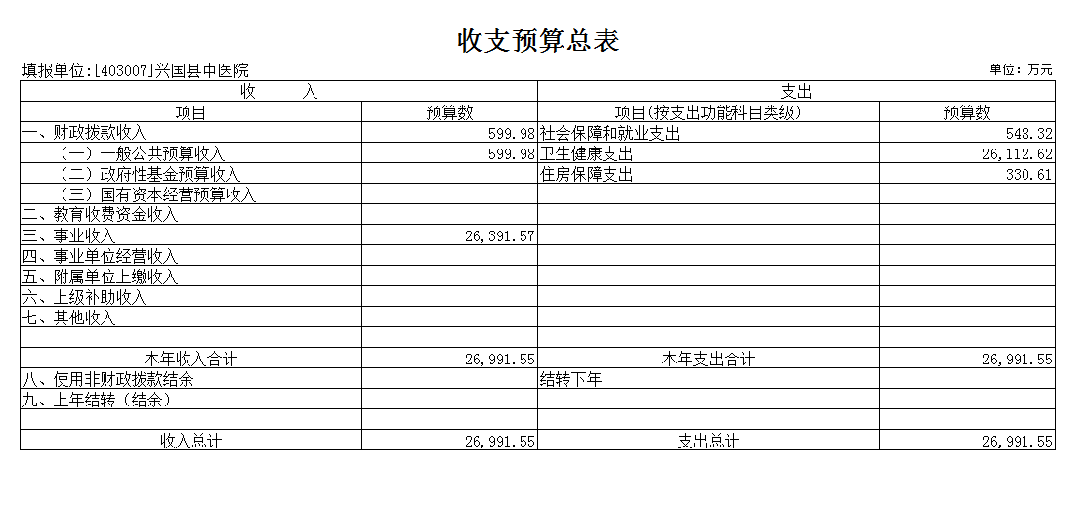
- 《部门收入总表》
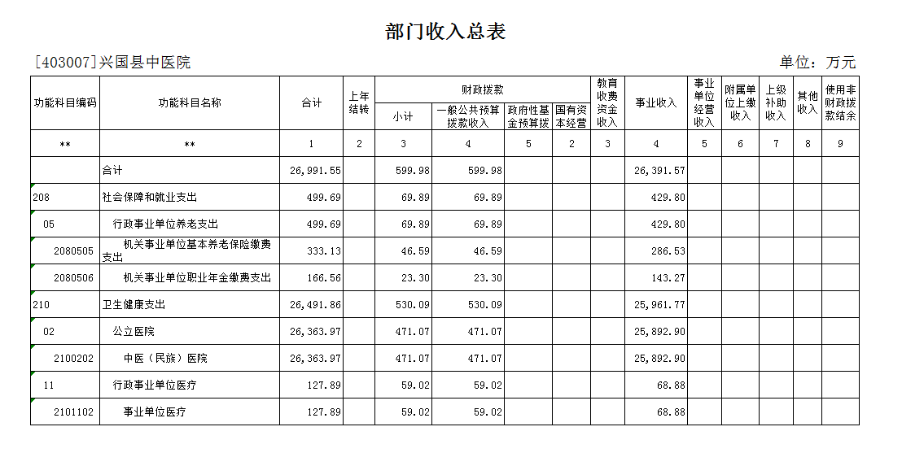
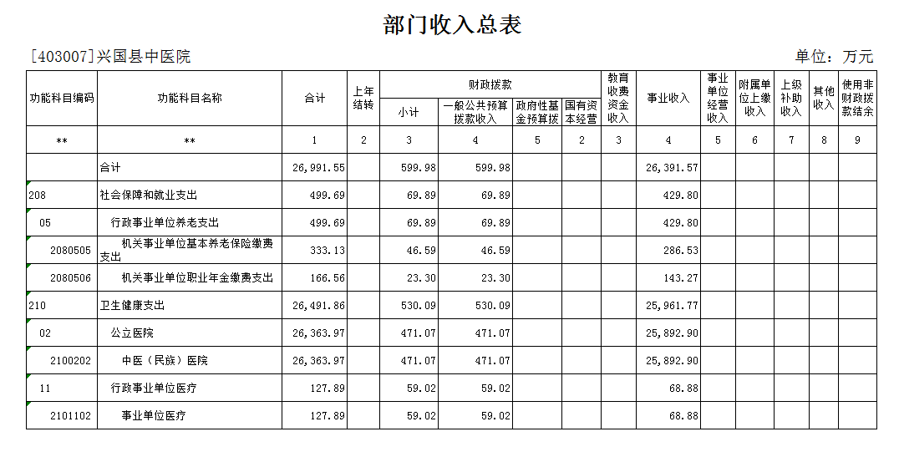

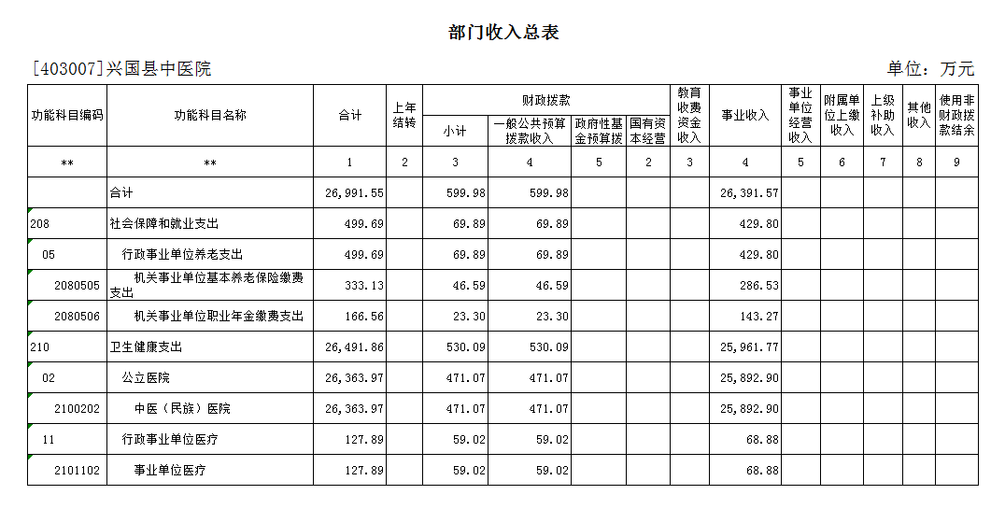

三、《部门支出总表》
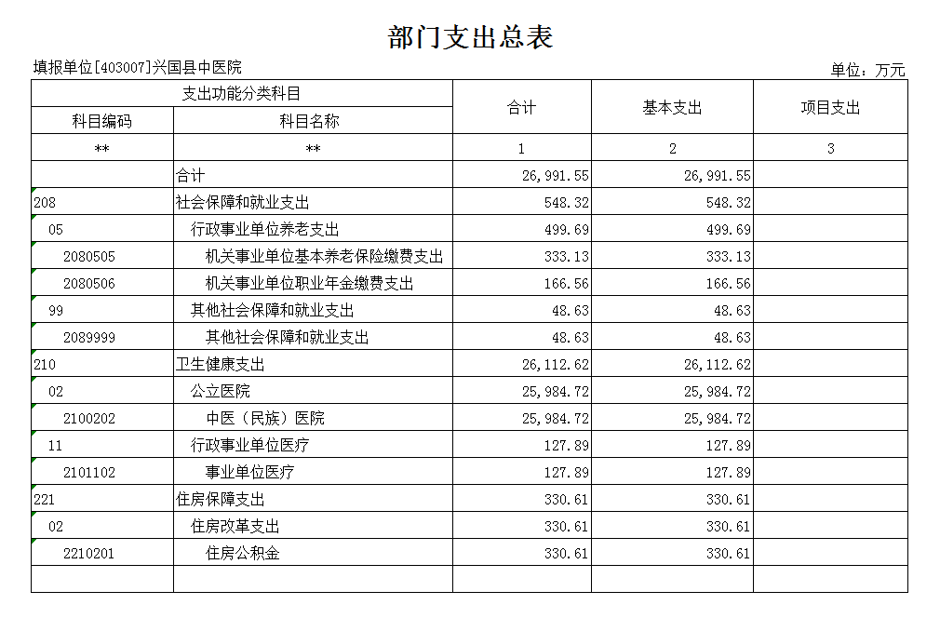

四、《财政拨款收支总表》
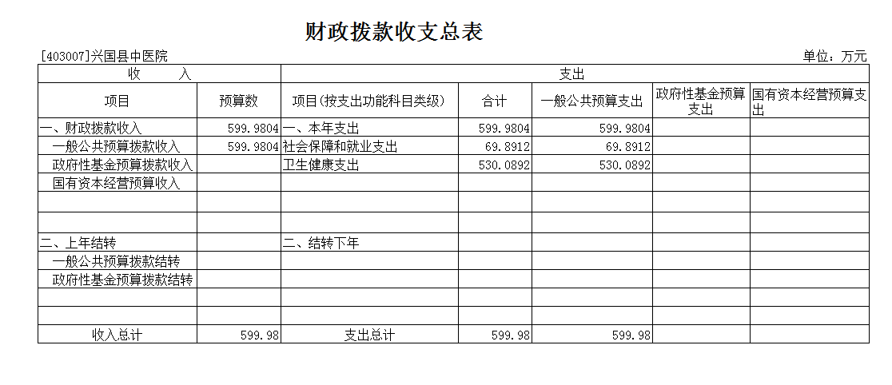

五、《一般公共预算支出表》
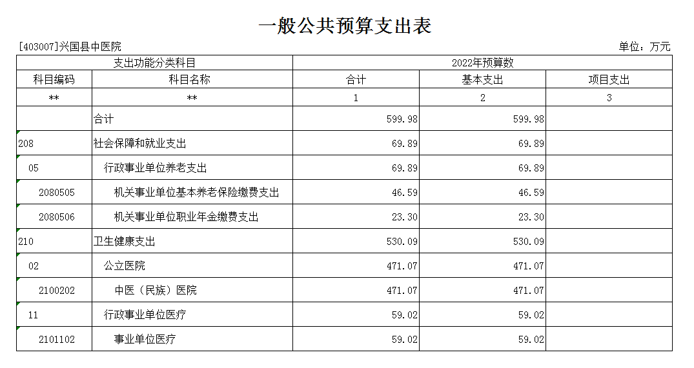
六、《一般公共预算基本支出表》
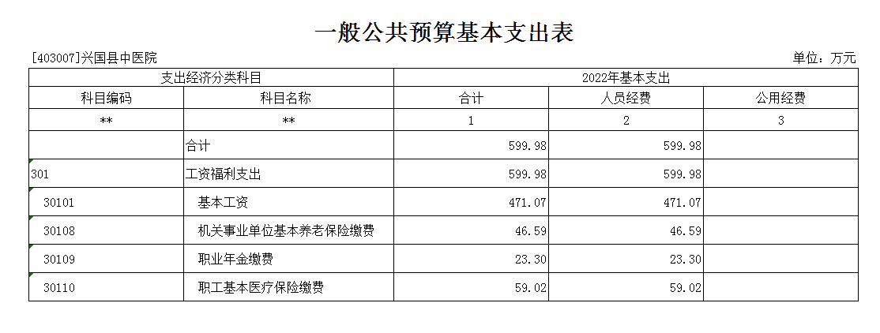
七、《一般公共预算“三公”经费支出表》

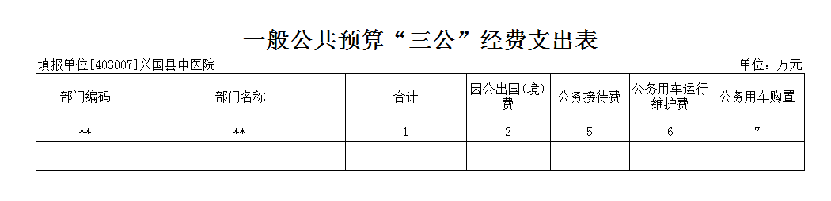

八、《政府性基金预算支出表》

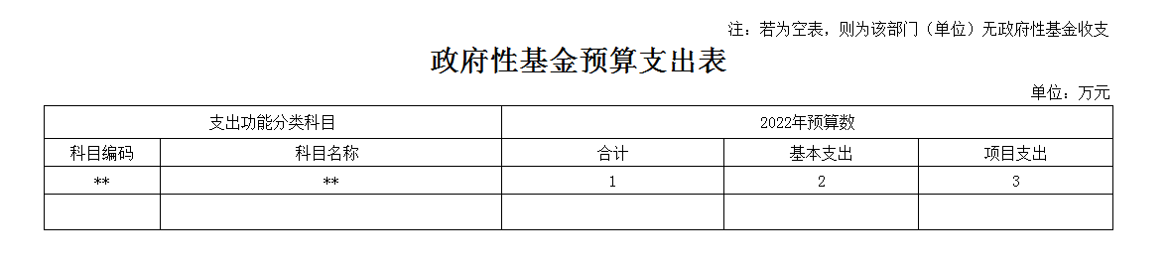

九、《国有资本经营预算支出表》

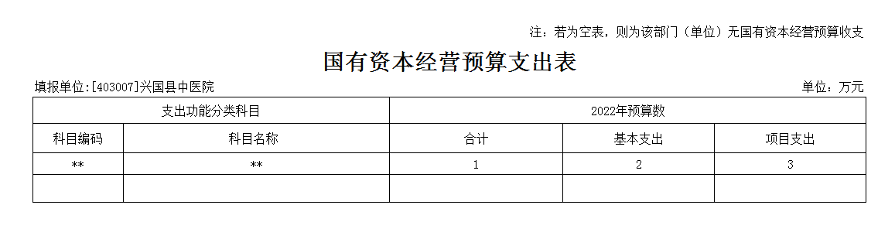

十、《部门整体支出绩效目标表》
无

十一、《项目支出绩效目标表》
无

第四部分名词解释

一、收入科目
（一）财政拨款：指县本级财政当年拨付的资金。
（二）事业收入：指事业单位开展专业业务活动及辅助活动取得的收入。
（三）事业单位经营收入：指事业单位在专业业务活动及辅助活动之外开展非独立核算经营活动取得的收入。
（四）其他收入：指除财政拨款、事业收入、事业单位经营收入等以外的各项收入。
（五）附属单位上缴收入：反映事业单位附属的独立核算单位按规定标准或比例缴纳的各项收入。包括附属的事业单位上缴的收入和附属的企业上缴的利润等。
（六）上级补助收入：反映事业单位从主管部门和上级单位取得的非财政补助收入。
（七）使用非财政拨款结余：填列历年滚存的非限定用途的非统计财政拨款结余弥补2022年收支差额的数额。
（八）上年结转和结余：填列2021年全部结转和结余的资金数，包括当年结转结余资金和历年滚存结转结余资金。
二、支出科目
（一）行政运行：反映行政单位（事业单位）的基本支出。
（二）一般行政管理事务：反映行政单位（包括事业单位）未单独设置项级科目的其他项目支出。
（三）机关事业单位基本养老保险缴费支出：反映机关事业单位实施养老保险制度由单位缴纳的基本养老保险费的支出。
（四）行政单位医疗：反映行政事业单位基本医疗保险缴费经费。
（五）事业单位医疗：反映财政部门集中安排的事业单位基本医疗保险缴费经费。
（六）死亡抚恤：反映单位遗属人员生活补助。

